|  |  |  |  |
| --- | --- | --- | --- |
| **Құжат қабылдау 2022 жылғы 5 қаңтардан 21 ақпанға дейін жүргізіледі**  **Қабылдау комиссиясының жұмыс тәртібі:**  **дүйсенбі-жұма күндері 9.00-ден 18.00-ге дейін, сенбі күні 9.00-ден 13.00-ге дейін.**  **Түскі үзіліс уақыты: 12.00-13.00-ге дейін**  **(7 қаңтар мерекелік күн)**  **Комплекстік тесттер 2022 жылғы 14-15 сәуір күндері өтеді** | | | |
| **Өту мерзімі** | **Тестілеу** | **Тесттің нәтижесі** | **«Өркен» білім беру грантын тағайындау конкурсының нәтижесі** |
| **14 сәуір**  **2022 жыл** | **Жаратылыстану-математикалық бағыттағы пәндерді игеру қабілетін бағалау тесті:**  - Математика  - Сандық сипаттамалар  - Жаратылыстану | Тестілеу нәтижелері www.nis.edu.kz сайтында кешенді тестілеудің екінші күнінен 40 күнтізбелік күн өткеннен кейін жарияланады | Конкурстың нәтижесі бойынша соңғы шешім «Өркен» білім беру грантын тағайындау жөніндегі Республикалық комиссиямен қабылданады. |
| **15 сәуір**  **2022 жыл** | **Тілдік тест:**  - Қазақ тілі   - Орыс тілі   - Ағылшын тілі |

**Құрметті үміткерлер мен ата-аналар!**

«Назарбаев Зияткерлік мектептері» дербес білім беру ұйымы 2022-2023 оқу жылында Назарбаев Зияткерлік мектептерінің 7-сыныптарында білім алу үшін үміткерлерге Қазақстан Республикасы Тұңғыш Президенті – Елбасының «Өркен» білім беру грантын тағайындауға конкурс жариялайды.

**Зияткерлік мектепке келу күні мен уақытын брондау**

Санитарлық талаптарды сақтау және қауіпсіздікті қамтамасыз ету мақсатында әрбір Зияткерлік мектептің қабылдау комиссиясына келушілер ағымын реттеу үшін онлайн брондау қызметі жүзеге асырылады. Бұл қызмет Сізге құжаттарды тапсыру үшін мектепке келу күні мен уақытын алдын ала белгілеуге мүмкіндік береді.

**Онлайн брондау үшін келесі әрекеттерді орындаңыз:**

1. Зияткерлік мектептің веб-сайтын ашу (веб-сайттардың тізімі төменде көрсетілген);

2. «Үміткерлерге» / «Конкурстық іріктеу» бөліміне кіру;

3. «Қабылдау комиссиясына арнайы кезекті брондау» қосымшасын ашу;

4. Ашылған терезе арқылы күнтізбеде құжат тапсыру үшін мектепке келу күні мен уақытын таңдау;

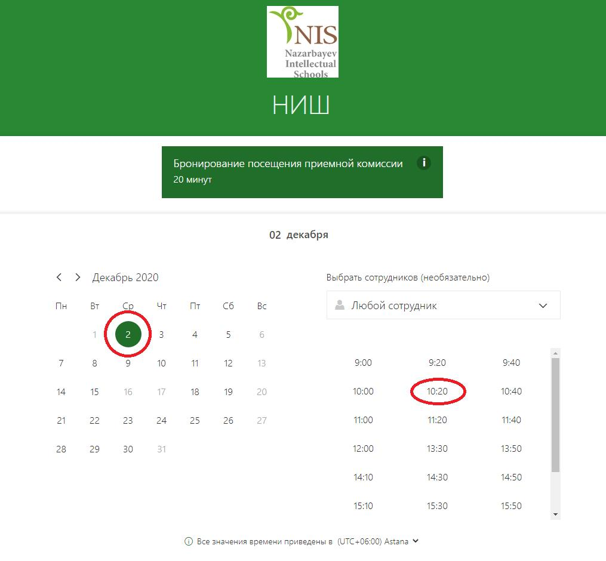

5. Өзіңіздің байланыс деректеріңізді көрсету;

6. Брондауды растау;

7. Барлық бөлімдер толтырылып, бронь жасалғаннан кейін Сіз көрсеткен электрондық поштаға брондаудың расталғаны туралы хабарлама келеді.

**Зияткерлік мектепке келген жағдайда сақталатын санитарлық талаптар**

1. Үміткер мен заңды өкіл (1 адам) Зияткерлік мектеп ғимаратына тіркеу кезінде белгіленген уақытта ғана (қатаң түрде) кіргізіледі. Мектепке келу кезінде бетперденің болуы міндетті.

2. Мектеп территориясында көрсеткіш белгілерімен жүріп, әлеуметтік қашықтықты сақтау қажет.

3. Мектеп территориясына үміткер және заңды өкілмен ілесіп келген басқа тұлғалар жіберілмейді.

Халықтың қауіпсіздігін қамтамасыз ету, індеттің жұғу қаупін азайту үшін белгіленген санитарлық-профилактикалық ережелерді ұстану, сондай-ақ короновирустық инфекция және ЖРВИ белгілері байқалған жағдайда мектепке келуді кейінге калдыруды сұраймыз.

**Құжаттарды қабылдау осы мекен-жайында жүргізіледі:**

|  |  |  |  |  |
| --- | --- | --- | --- | --- |
| **№** | **Назарбаев Зияткерлік мектебі** | **Мекен-жайы** | **Телефон** | **Веб-сайт** |
| 1 | Қостанай ФМБ | Нұрсұлтан Назарбаев  даңғылы, 239 | 8 (7142) 39-06-70 | [kst.nis.edu.kz](http://kst.nis.edu.kz/) |

**Үміткерлер конкурстық іріктеуге қатысу үшін қабылдау комиссиясына келесі құжаттарды тапсырады:**

1) Конкурсқа қатысу үшін өтініш **([жуктеу](https://www.nis.edu.kz/site/nis/repository/file/%200%2000000000/CPI/%D3%A8%D1%82%D1%96%D0%BD%D1%96%D1%88.docx))** беру;

2) Сауалнама **([жуктеу](https://www.nis.edu.kz/site/nis/repository/file/%200%2000000000/CPI/%D0%90%D0%BD%D0%BA%D0%B5%D1%82%D0%B0.docx))** толтыру;

3) Үміткердің туу туралы куәлігінің көшірмесі, үміткердің ЖСН-і, бар болған жағдайда жеке бас құжатының көшірмесі, заңды өкілдің ЖСН-і көрсетілген жеке куәлігінің көшірмесі;

4) Үміткердің соңғы оқу жылындағы үлгерімі мен тәртібінің, егер үміткер оқу жылын аяқтамаған жағдайда оқуын жалғастыратын болса, оқу жылының I жарты жылдығындағы үлгерімі мен тәртібі туралы табелінің көшірмесі. Талап етілген құжаттар оқитын мектеп басшысының қолымен расталып, тиісті білім беру ұйымының мөрімен бекітілуі керек *(Ескерту: құжаттарды 6-сыныптың 1-ші жартыжылдығы аяқталғанға дейін тапсырсаңыз 5-сыныптың табелі қабылданады, 6-сыныптың 1-ші жарты жылдығы аяқталған соң тапсырсаңыз 6-сыныптың 1-ші жартыжылдық табелі қабылданады).*

Білім беру деңгейі мен оқу бағдарламасының айырмашылығы салдарынан Қазақстан Республикасының білім беру ұйымдарының сыныптарынан өзгеше болатын шетелдік білім беру мекемелері мен халықаралық мектептердің оқушыларынан басқа орта білім беру ұйымдарының 7-9 және 11-сыныптарында білім алатын үміткерлердің келесі оқу жылында Зияткерлік мектептердің осы сыныптарында қайта білім алуға құқықтары жоқ;

оқу бағдарламасы және бағалау шкалалары Қазақстан Республикасының білім беру ұйымдарының оқу бағдарламалары мен бағалау шкалаларынан ерекшеленетін шетелдік білім беру ұйымдарында немесе халықаралық мектептерде оқитын үміткерлер оқитын мектебінен бағдарламаның мазмұны мен бағалау шкалаларын түсіндіретін ресми хаттар оқу үлгерімі табеліне (бағалау транскрипті) қоса тіркеледі.

5) Үміткердің графикалық файл түріндегі 1 МБ (мегабайт) кем емес көлемі 3х4 см. цифрлі фотосуреті немесе үміткердің фототүсірілімі құжат тапсыру кезінде қабылдау комиссиясында жасалынады.

Фотосурет ақшыл түсті фонда қатаң анфаста орындалады, бейтарап бет көрінісі мен ауызы жабық болуы қажет, бет пішіні фотосуреттің жалпы көлемінің 75% алуы тиіс. Компьютерлік сканерлеу, модельдеу немесе ксерокөшірмелеу әдісімен жасалынған суреттер қабылданбайды. Суретке түсіру кезінде бас киім және көзілдірік рұқсат етілмейді. Көздері ашық, анық көрінетін және шашымен жабылмаған. Фотосуреттің көлемі 450х600 пиксельден кем емес рұқсат ету шамасымен 600 пиксель/дюйм (dpi) төмен емес болуы тиіс.

***Көрсетілген барлық құжаттар пластикалық тезтікпеге салынады.***

**Құжаттар келесі жағдайда қабылданбайды:**

1) өтінішті конкурстық іріктеуге қатысуға белгіленген мерзімінен кешіктіріп тапсыру;

2) құжаттардың бекітілген тізім бойынша толық болмауы.